Resolución del Pleno del Instituto de Transparencia, Acceso a la Información Pública y Protección de Datos Personales del Estado de México y Municipios, con domicilio en Metepec, Estado de México, de fecha cinco de agosto de dos mil veinte.
VISTO el expediente formado con motivo del recurso de revisión 00507/INFOEM/IP/RR/2020, promovido por el C. XXXX XXXX XXXXXXXXX XXXXXX Y/O XXXX XXXX XXXXXXXXX XXXXXX, en lo sucesivo EL RECURRENTE, en contra de la respuesta emitida por el Ayuntamiento de Metepec, en lo subsecuente EL SUJETO OBLIGADO, se procede a dictar la presente resolución con base en lo siguiente:
RESULTANDO
I. En fecha seis de diciembre de dos mil diecinueve, EL RECURRENTE presentó a través de la Plataforma Nacional de Transparencia, que se encuentre vinculada al Sistema de Acceso a la Información Mexiquense, en lo subsecuente EL SAIMEX, ante EL SUJETO OBLIGADO, la solicitud de acceso a información pública, a la que se le asignó el número 01179/METEPEC/IP/2019, mediante la cual requirió:
“Se solicita respetuosamente con fundamento a lo dispuesto en los artículos 6 (sexto), párrafos I, III, V, y 8 (Octavo) de la Constitución Política de los Estados Unidos Mexicanos, 1, 4, y 6 de la Ley General de Transparencia y Acceso a la Información Pública, 51, 52, 53 y 54 de la Ley General de Protección de Datos Personales en Posesión de Sujetos Obligados , 1, 3, fracción XLI, Capitulo III, 23, fracción IV de la Ley de Transparencia y Acceso a la Información Pública del Estado de México y Municipios, 05 (cinco), párrafos XIII, XIV, XVIIII, XIX, incisos I, y III de la Constitución Política del Estado Libre y Soberano de México, 97, 98 y 106 de la Ley de Protección de Datos Personales en Posesión de Sujetos Obligados del Estado de México y Municipios, y 135 del Código de Procedimientos Administrativos del Estado de México, lo siguiente se pide respetuosamente que se rinda un informe justificado BAJO PROTESTA DE DECIR VERDAD por parte de la C. Titular del Poder Ejecutivo Municipal con respecto a la propuesta de desincorporporar un equipamiento urbano (Parque) localizado en la Col. San José La Pilita, municipio de Metepec EDOMEX, para convertirlo en un Centro de Operaciones de la Guardia Nacional, así mismo tiene conocimiento por parte de la LX Legislatura del Estado de México en términos a lo dispuesto en el artículo 33, fracción VI de la Ley Orgánica Municipal del Estado de México, así mismo se pide la entrega en versión pública y en formato PDF del convenio de cesión de derechos entre el sujeto obligado y la guardia nacional, así como la solicitud de desincorporación de equipamiento urbano ante la LX Legislatura del Estado de México..” (Sic)
Modalidad de entrega: vía correo electrónico personal y vía SAIMEX.
II. De las constancias que obran en el expediente electrónico del SAIMEX, en fecha catorce de enero de dos mil veinte, el Titular de la Unidad de Transparencia del SUJETO OBLIGADO, turnó la solicitud de información al Servidor Público Habilitado que estimó pertinente, a fin de colmar el derecho de acceso a la información del particular; tal y como, se aprecia en la imagen siguiente:
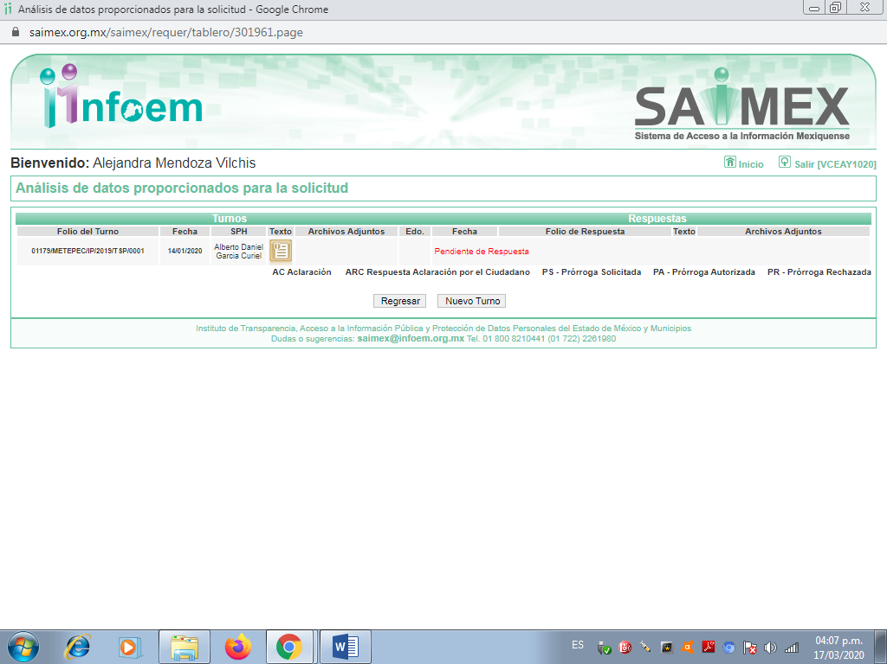
III. En fecha catorce de enero de dos mil veinte, EL SUJETO OBLIGADO dio respuesta a la solicitud de acceso a la información pública requerida por EL RECURRENTE, en los términos siguientes:
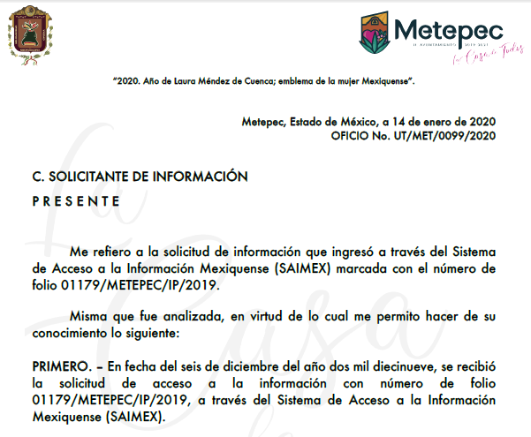
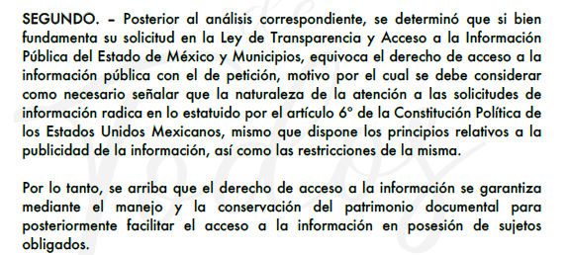
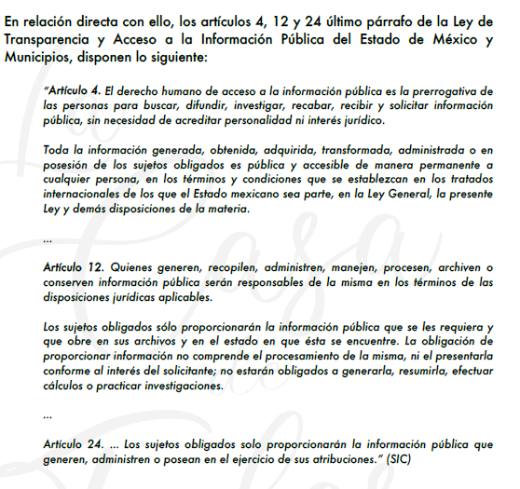
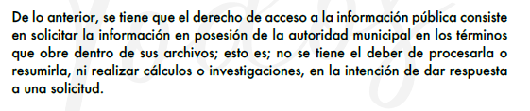
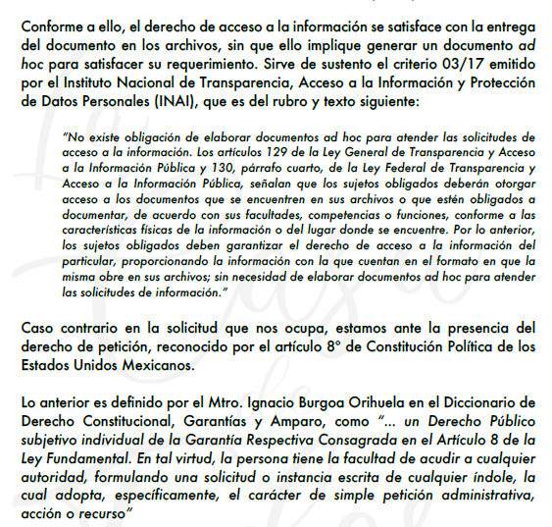
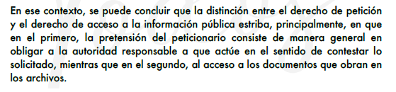
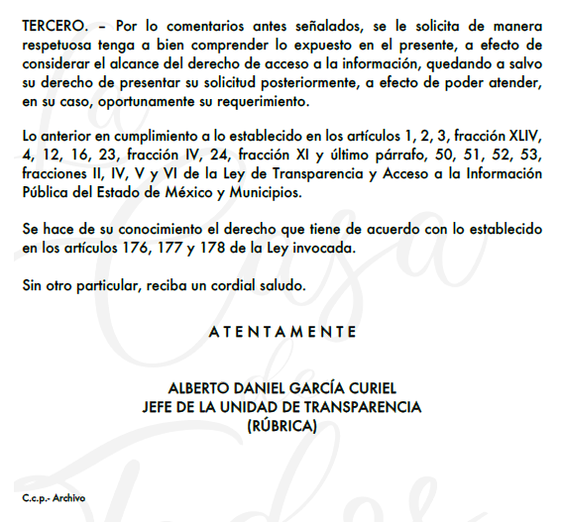
IV. Inconforme con la respuesta del SUJETO OBLIGADO, el quince de enero de dos mil veinte, EL RECURRENTE interpuso el recurso de revisión objeto del presente estudio, el cual fue registrado en EL SAIMEX y se le asignó el número de expediente 00507/INFOEM/IP/RR/2020, en el que señaló como acto impugnado lo siguiente:
“El día seis de diciembre del año 2019, promoví una solicitud ante el PNT la cual se reproduce de forma integra: "Se solicita respetuosamente con fundamento a lo dispuesto en los artículos 6 (sexto), párrafos I, III, V, y 8 (Octavo) de la Constitución Política de los Estados Unidos Mexicanos, 1, 4, y 6 de la Ley General de Transparencia y Acceso a la Información Pública, 51, 52, 53 y 54 de la Ley General de Protección de Datos Personales en Posesión de Sujetos Obligados , 1, 3, fracción XLI, Capitulo III, 23, fracción IV de la Ley de Transparencia y Acceso a la Información Pública del Estado de México y Municipios, 05 (cinco), párrafos XIII, XIV, XVIIII, XIX, incisos I, y III de la Constitución Política del Estado Libre y Soberano de México, 97, 98 y 106 de la Ley de Protección de Datos Personales en Posesión de Sujetos Obligados del Estado de México y Municipios, y 135 del Código de Procedimientos Administrativos del Estado de México, lo siguiente se pide respetuosamente que se rinda un informe justificado BAJO PROTESTA DE DECIR VERDAD por parte de la C. Titular del Poder Ejecutivo Municipal con respecto a la propuesta de desincorporporar un equipamiento urbano (Parque) localizado en la Col. San José La Pilita, municipio de Metepec EDOMEX, para convertirlo en un Centro de Operaciones de la Guardia Nacional, así mismo tiene conocimiento por parte de la LX Legislatura del Estado de México en términos a lo dispuesto en el artículo 33, fracción VI de la Ley Orgánica Municipal del Estado de México, así mismo se pide la entrega en versión pública y en formato PDF del convenio de cesión de derechos entre el sujeto obligado y la guardia nacional, así como la solicitud de desincorporación de equipamiento urbano ante la LX Legislatura del Estado de México. " Que el día de hoy miércoles quince de enero del presente año recibo la respuesta por parte del sujeto obligado, una vez analizado dicha respuesta se entendió como negativa ficta por lo tanto promuevo en tiempo y forma el presente recurso de revisión.” (Sic)
Asimismo, como razones o motivos de inconformidad:
“El día seis de diciembre del año 2019, promoví una solicitud ante el PNT la cual se reproduce de forma integra: "Se solicita respetuosamente con fundamento a lo dispuesto en los artículos 6 (sexto), párrafos I, III, V, y 8 (Octavo) de la Constitución Política de los Estados Unidos Mexicanos, 1, 4, y 6 de la Ley General de Transparencia y Acceso a la Información Pública, 51, 52, 53 y 54 de la Ley General de Protección de Datos Personales en Posesión de Sujetos Obligados , 1, 3, fracción XLI, Capitulo III, 23, fracción IV de la Ley de Transparencia y Acceso a la Información Pública del Estado de México y Municipios, 05 (cinco), párrafos XIII, XIV, XVIIII, XIX, incisos I, y III de la Constitución Política del Estado Libre y Soberano de México, 97, 98 y 106 de la Ley de Protección de Datos Personales en Posesión de Sujetos Obligados del Estado de México y Municipios, y 135 del Código de Procedimientos Administrativos del Estado de México, lo siguiente se pide respetuosamente que se rinda un informe justificado BAJO PROTESTA DE DECIR VERDAD por parte de la C. Titular del Poder Ejecutivo Municipal con respecto a la propuesta de desincorporporar un equipamiento urbano (Parque) localizado en la Col. San José La Pilita, municipio de Metepec EDOMEX, para convertirlo en un Centro de Operaciones de la Guardia Nacional, así mismo tiene conocimiento por parte de la LX Legislatura del Estado de México en términos a lo dispuesto en el artículo 33, fracción VI de la Ley Orgánica Municipal del Estado de México, así mismo se pide la entrega en versión pública y en formato PDF del convenio de cesión de derechos entre el sujeto obligado y la guardia nacional, así como la solicitud de desincorporación de equipamiento urbano ante la LX Legislatura del Estado de México. " Que el día de hoy miércoles quince de enero del presente año recibo la respuesta por parte del sujeto obligado, una vez analizado dicha respuesta se entendió como negativa ficta por lo tanto promuevo en tiempo y forma el presente recurso de revisión.” (Sic)
V. El recurso de que se trata se envió electrónicamente al Instituto de Transparencia, Acceso a la Información Pública y Protección de Datos Personales del Estado de México y Municipios en fecha quince de enero de dos mil veinte y con fundamento en el artículo 185, fracción I de la Ley de Transparencia y Acceso a la Información Pública del Estado de México y Municipios, se turnó, a través del SAIMEX, a la Comisionada Eva Abaid Yapur, a efecto de que decretara su admisión o desechamiento.
VI. En fecha veintiuno de enero de dos mil veinte, atento a lo dispuesto en el artículo 185, fracciones I, II y IV de la Ley de Transparencia y Acceso a la Información Pública del Estado de México y Municipios, se acordó la admisión a trámite del referido recurso de revisión, así como la integración del expediente respectivo, mismo que se puso a disposición de las partes, para que, de considerarlo conveniente, en el plazo máximo de siete días hábiles, EL RECURRENTE realizara manifestaciones y alegatos, así como ofreciera las pruebas que a su derecho conviniera y, en el caso del SUJETO OBLIGADO exhibiera el Informe Justificado.
VII. De las constancias que obran en el SAIMEX, se advierte que EL SUJETO OBLIGADO fue omiso en rendir el Informe Justificado correspondiente; mientras que por su parte EL RECURRENTE fue omiso en rendir las manifestaciones que a su derecho convinieran.
VIII. Transcurrido el plazo señalado en el párrafo anterior y, una vez analizado el estado procesal que guardaba el expediente, en fecha seis de febrero de dos mil veinte, la Comisionada Ponente acordó el cierre de instrucción, así como la remisión del mismo a efecto de ser resuelto, de conformidad con lo establecido en el artículo 185, fracciones VI y VIII de la Ley de Transparencia y Acceso a la Información Pública del Estado de México y Municipios.
IX. En fecha cuatro de marzo de dos mil veinte, la Comisionada Ponente acordó ampliar el plazo para resolver el recurso de revisión de mérito, por un periodo de hasta quince días hábiles, de conformidad con el artículo 181, tercer párrafo de la Ley de Transparencia y Acceso a la Información Pública del Estado de México y Municipios; y,
CONSIDERANDO
PRIMERO. Competencia. Este Instituto de Transparencia, Acceso a la Información Pública y Protección de Datos Personales del Estado de México y Municipios, es competente para conocer y resolver el presente recurso, conforme a lo dispuesto en el artículo 6, Apartado A, de la Constitución Política de los Estados Unidos Mexicanos; el artículo 5, párrafos vigésimo segundo, vigésimo tercero y vigésimo cuarto, fracciones IV y V, de la Constitución Política del Estado Libre y Soberano de México; los artículos 2, fracción II, 13, 29, 36, fracciones I y II, 176, 178, 179, 181, párrafo tercero y 185, de la Ley de Transparencia y Acceso a la Información Pública del Estado de México y Municipios, y los artículos 9, fracciones I y XXIV y 11, del Reglamento Interior del Instituto de Transparencia, Acceso a la Información Pública y Protección de Datos Personales del Estado de México y Municipios.
SEGUNDO. Interés. El recurso de revisión fue interpuesto por parte legítima en atención a que fue presentado por EL RECURRENTE, quien es la misma persona que formuló la solicitud de información pública al SUJETO OBLIGADO.
TERCERO. Oportunidad. El recurso de revisión fue interpuesto dentro del plazo de quince días hábiles contados a partir del día siguiente a aquel en que EL RECURRENTE tuvo conocimiento de la respuesta impugnada, tal y como lo prevé el artículo 178 de la Ley de Transparencia y Acceso a la Información Pública del Estado de México y Municipios, que establece:
“Artículo 178. El solicitante podrá interponer, por sí mismo o a través de su representante, de manera directa o por medios electrónicos, recurso de revisión ante el Instituto o ante la Unidad de Transparencia que haya conocido de la solicitud dentro de los quince días hábiles, siguientes a la fecha de la notificación de la respuesta.
A falta de respuesta del sujeto obligado, dentro de los plazos establecidos en esta Ley, a una solicitud de acceso a la información pública, el recurso podrá ser interpuesto en cualquier momento, acompañado con el documento que pruebe la fecha en que presentó la solicitud.
En el caso de que se interponga ante la Unidad de Transparencia, ésta deberá remitir el recurso de revisión al Instituto a más tardar al día siguiente de haberlo recibido.” (Sic)
En esa tesitura, atendiendo a que EL SUJETO OBLIGADO notificó la respuesta a la solicitud de información pública el día catorce de enero de dos mil veinte; sí, el plazo de quince días hábiles que el artículo 178 de la Ley de la materia otorga al RECURRENTE para presentar el recurso de revisión, transcurrió del quince de enero al cinco de febrero de dos mil veinte, sin contemplar en el cómputo los días dieciocho, diecinueve, veinticinco y veintiséis de enero, uno y dos de febrero de dos mil veinte; por corresponder a sábados y domingos, considerados como días inhábiles, en términos del artículo 3, fracción X de la Ley de Transparencia y Acceso a la Información Pública del Estado de México y Municipios; así como, el día tres de febrero del presente año, por tratarse de un día de suspensión de labores de conformidad con el Calendario Oficial en Materia de Transparencia, Acceso a la Información Pública y Protección de Datos Personales del Estado de México y Municipios, para el año dos mil veinte y enero dos mil veintiuno, publicado en el Periódico Oficial “Gaceta del Gobierno”, el diecinueve de diciembre de dos mil diecinueve.
En ese tenor, si el recurso de revisión que nos ocupa, se interpuso el quince de enero de dos mil veinte, éste se encuentra dentro de los márgenes temporales previstos en el precepto legal citado en el párrafo anterior y, por tanto, su interposición se considera oportuna.
CUARTO. Procedibilidad. Del análisis efectuado, se advierte la procedibilidad del presente recurso de revisión, en razón de acreditación plena de todos y cada uno de los elementos formales exigidos por el artículo 180 de la Ley de Transparencia y Acceso a la Información Pública del Estado de México y Municipios, en atención a que fue presentado mediante el formato visible en EL SAIMEX.
QUINTO. Estudio y resolución del asunto. Una vez analizadas las constancias que obran en el expediente electrónico del SAIMEX, este Órgano Colegiado de oficio analiza la procedencia del Recurso de Revisión al rubro anotado, para tal efecto es conveniente destacar que el particular requirió un informe justificado emitido por la Titular del Ejecutivo Municipal, es decir, por la Presidenta Municipal de Metepec, respecto de la desincorporación de equipamiento de un parque localizado en la Colonia San José La Pilita para convertirlo en el centro de operaciones de la Guardia Nacional en el Municipio, así como, la entrega en versión pública y en formato pdf del convenio de cesión de derechos celebrado entre EL SUJETO OBLIGADO la Guardia Nacional y la solicitud de desincorporación de equipamiento urbano ante la Legislatura del Estado.
Bajo ese tenor, en respuesta EL SUJETO OBLIGADO en respuesta señaló que la información solicitada corresponde a un derecho de petición que no puede ser atendido a través del ejercicio al derecho de acceso a la información pública.

Inconforme con dicha respuesta EL RECURRENTE interpuso el presente medio de impugnación doliéndose medularmente de la negativa del SUJETO OBLIGADO para hacer entrega de la información solicitada.

Destacando que tanto EL SUJETO OBLIGADO como EL RECURRENTE fueron omisos en rendir las manifestaciones que a su derecho convinieran o bien el Informe Justificado en el caso del SUJETO OBLIGADO.

Hechas las precisiones anteriores, conviene señalar en primer término que por cuanto hace al cuestionamiento del solicitante consistente en que la Presidenta Municipal del SUJETO OBLIGADO haga entrega de un informe justificado en relación con la propuesta de desincorporación de equipamiento urbano de un parque ubicado en la Colonia San José La Pilita, y en relación a dicho informe se haga entrega de los documentos que acrediten la desincorporación del equipamiento del parque referido; sin embargo, este Órgano Garante advierte que la misma, no constituye un derecho de acceso a la información pública, sino un derecho de petición, debido a que se tratan cuestionamientos realizados por el entonces solicitante, interrogantes y declaraciones que no se colman con la entrega de documentos, situación que conlleva a afirmar que se está ante la presencia del ejercicio del derecho enunciado, ya que se busca obtener un pronunciamiento en particular por parte del ente gubernamental al requerimiento o duda en específico.

Bajo ese contexto, es importante dejar en claro lo que debe entenderse por derecho de petición y por derecho de acceso a la información pública.

Por lo que respecta a la definición de Derecho de Petición, el Maestro Ignacio Burgoa Orihuela refiere:

“…es un Derecho Público subjetivo individual de la Garantía Respectiva Consagrada en el Artículo 8 de la Ley Fundamental. En tal virtud, la persona tiene la facultad de acudir a cualquier autoridad, formulando una solicitud o instancia escrito de cualquier índole, la cual adopta, específicamente, el carácter de simple petición administrativa, acción o recurso, etc. “(sic)

Por su parte, David Cienfuegos Salgado, concibe al derecho de petición como:

“el derecho de toda persona a ser escuchado por quienes ejercen el poder público.” (Sic)

Al respecto, para diferenciar el derecho de petición del derecho de acceso a la información, resulta conducente señalar que José Guadalupe Robles, conceptualiza el derecho a la información como:

“un derecho fundamental tanto de carácter individual como colectivo, cuyas limitaciones deben estar establecidas en la ley, así como una garantía de que la información sea transmitida con claridad y objetividad, por cuanto a que es un bien jurídico que coadyuva al desarrollo de las personas y a la formación de opinión pública de calidad para poder participar y luego influir en la vida pública.” (Sic)

Ahora bien, el derecho de acceso a la información pública por disposición del artículo 4 de la Ley de Transparencia y Acceso a la Información Pública del Estado de México y Municipios es la prerrogativa de las personas para buscar, difundir, investigar, recabar, recibir y solicitar información pública.

Es por ello que, el derecho de acceso a la información pública, implica el conocimiento de los particulares de la información contenida en los documentos que posean los órganos del estado; incluso, se impone la obligación a las autoridades de preservar sus documentos en archivos administrativos actualizados.

Por tanto, para que los Sujetos Obligados hagan efectivo este derecho deben poner a disposición de los particulares los documentos en los que conste el ejercicio de sus atribuciones legales o que por cualquier circunstancia obre en sus archivos, en virtud de que toda la información generada, obtenida, adquirida, transformada, administrada o en posesión de los Sujetos Obligados es pública y accesible de manera permanente para cualquier persona, en los términos y condiciones que se establezcan en los tratados internacionales de los que el Estado mexicano sea parte, en la Ley General de Transparencia y Acceso a la Información Pública, la Ley de Transparencia vigente en nuestra entidad y demás disposiciones de la materia, privilegiando el principio de máxima publicidad de la información.

En esa tesitura, los Sujetos Obligados deberán poner en práctica, políticas y programas de acceso a la información que se apeguen a criterios de publicidad, veracidad, oportunidad, precisión y suficiencia en beneficio de los solicitantes

Lo anterior, tiene sustento en los artículos 3, fracciones XI y XXII; 4; 11 y 12 de la Ley de Transparencia y Acceso a la Información Pública del Estado de México y Municipios:

“Artículo 3. Para los efectos de la presente Ley se entenderá por: …
…
XI. Documento: Los expedientes, reportes, estudios, actas, resoluciones, oficios, correspondencia, acuerdos, directivas, directrices, circulares, contratos, convenios, instructivos, notas, memorandos, estadísticas o bien, cualquier otro registro que documente el ejercicio de las facultades, funciones y competencias de los sujetos obligados, sus servidores públicos e integrantes, sin importar su fuente o fecha de elaboración. Los documentos podrán estar en cualquier medio, sea escrito, impreso, sonoro, visual, electrónico, informático u holográfico;
…
XXII. Información de interés público: Se refiere a la información que resulta relevante o beneficiosa para la sociedad y no simplemente de interés individual, cuya divulgación resulta útil para que el público comprenda las actividades que llevan a cabo los sujetos obligados;
Artículo 4. El derecho humano de acceso a la información pública es la prerrogativa de las personas para buscar, difundir, investigar, recabar, recibir y solicitar información pública, sin necesidad de acreditar personalidad ni interés jurídico.
Toda la información generada, obtenida, adquirida, transformada, administrada o en posesión de los sujetos obligados es pública y accesible de manera permanente a cualquier persona, en los términos y condiciones que se establezcan en los tratados internacionales de los que el Estado mexicano sea parte, en la Ley General, la presente Ley y demás disposiciones de la materia, privilegiando el principio de máxima publicidad de la información. Solo podrá ser clasificada excepcionalmente como reservada temporalmente por razones de interés público, en los términos de las causas legítimas y estrictamente necesarias previstas por esta Ley.
Los sujetos obligados deben poner en práctica, políticas y programas de acceso a la información que se apeguen a criterios de publicidad, veracidad, oportunidad, precisión y suficiencia en beneficio de los solicitantes.
Artículo 11.- Los Sujetos Obligados sólo proporcionarán la información que generen en el ejercicio de sus atribuciones.
Artículo 12. Quienes generen, recopilen, administren, manejen, procesen, archiven o conserven información pública serán responsables de la misma en los términos de las disposiciones jurídicas aplicables.
Los sujetos obligados sólo proporcionarán la información pública que se les requiera y que obre en sus archivos y en el estado en que ésta se encuentre. La obligación de proporcionar información no comprende el procesamiento de la misma, ni el presentarla conforme al interés del solicitante; no estarán obligados a generarla, resumirla, efectuar cálculos o practicar investigaciones..”
(Ënfasis añadido)

De una interpretación sistemática de los artículos anteriores, se puede advertir que el ejercicio del derecho de acceso a la información pública se centra en la potestad de los particulares para conocer el contenido de los documentos que obren en los archivos de los Sujetos Obligados, ya sea porque los generen, administren o simplemente los posean en el ejercicio de sus atribuciones.

Para ello, la Ley de la materia otorga la calidad de documento a los expedientes, reportes, estudios, actas, resoluciones, oficios, correspondencia, acuerdos, directivas, directrices, circulares, contratos, convenios, instructivos, notas, memorandos, estadísticas o bien, cualquier otro registro que documente el ejercicio de las facultades, funciones y competencias de los sujetos obligados, sus servidores públicos e integrantes, sin importar su fuente o fecha de elaboración. Los documentos podrán estar en cualquier medio, sea escrito, impreso, sonoro, visual, electrónico, informático u holográfico.

Por otro lado, así como la Constitución y la Ley de la materia otorgan a los particulares el derecho de acceder a los documentos generados o en posesión de las autoridades; también lo es que, la obligación de proporcionar información no comprende el procesamiento de la misma, ni el presentarla conforme al interés del solicitante ya que no estarán constreñidos a generarla, resumirla, efectuar cálculos o practicar investigaciones.

Aunado a lo anterior, el doctrinario Ernesto Villanueva Villanueva define al derecho de acceso a la información como:

“la prerrogativa de la persona para acceder a datos, registros y todo tipo de informaciones en poder de entidades públicas y empresas privadas que ejercen gasto público o cumplen funciones de autoridad, con las excepciones taxativas que establezca la ley en una sociedad democrática.” (Sic)

De lo anterior, se puede concluir que la distinción entre el derecho de petición y el derecho de acceso a la información pública estriba principalmente en que en el primero de ellos, la pretensión del peticionario consiste generalmente en obligar a la autoridad responsable a que actúe en el sentido de contestar lo solicitado, mientras que en el segundo supuesto la solicitud de acceso a la información pública se encamina primordialmente a permitir el acceso a datos, registros y todo tipo de información pública que conste en documentos, sea generada o se encuentre en posesión de la autoridad.

Así las cosas, debe señalarse que en la solicitud de información presentada en EL SAIMEX, el particular solicitó un informe justificado bajo protesta de decir verdad; lo que implica la entrega de parte del SUJETO OBLIGADO de una razón o bien razonamiento por parte de este para justificar el porqué de su actuar, entendiéndose por éste la definición de la Real Academia de la Lengua Española que dice:

“Por qué.
1. loc. adv. Por cuál razón, causa o motivo. ¿Por qué te agrada la compañía de un hombre como ese? No acierto a explicarme por qué le tengo tanto cariño.
Razón.
(Del lat. ratĭo, -ōnis).
1. f. Facultad de discurrir.
2. f. Acto de discurrir el entendimiento.
3. f. Palabras o frases con que se expresa el discurso.
4. f. Argumento o demostración que se aduce en apoyo de algo.
Razonamiento.
1. m. Acción y efecto de razonar.
2. m. Serie de conceptos encaminados a demostrar algo o a persuadir o mover a oyentes o lectores.”

Es así que, la entrega de una razón o un razonamiento por parte del SUJETO OBLIGADO no es algo que la ley establezca como atribución, derecho, o facultad; pues ello implicaría un juicio de valor referente a un cuestionamiento realizado, los cuales, al constituir interrogantes, inquietudes y manifestaciones se satisfacen vía derecho de petición.

Ahora bien, es importante precisar que este Instituto de Transparencia como Órgano Garante de la difusión, protección y respeto al derecho de acceso a la información pública y a la protección de datos personales, conforme a su naturaleza jurídica y en términos del artículo 179 de la Ley de la materia, es competente para resolver los recursos de revisión, cuando se actualice cualquiera de las siguientes causas:

“Artículo 179. El recurso de revisión es un medio de protección que la Ley otorga a los particulares, para hacer valer su derecho de acceso a la información pública, y procederá en contra de las siguientes causas:
I. La negativa a la información solicitada;
II. La clasificación de la información;
III. La declaración de inexistencia de la información;
IV. La declaración de incompetencia por el sujeto obligado;
V. La entrega de información incompleta;
VI. La entrega de información que no corresponda con lo solicitado;
VII. La falta de respuesta a una solicitud de acceso a la información;
VIII. La notificación, entrega o puesta a disposición de información en una modalidad o formato distinto al solicitado;
IX. La entrega o puesta a disposición de información en un formato incomprensible y/o no accesible para el solicitante;
X. Los costos o tiempos de entrega de la información;
XI. La falta de trámite a una solicitud;
XII. La negativa a permitir la consulta directa de la información;
XIII. La falta, deficiencia o insuficiencia de la fundamentación y/o motivación en la respuesta; y
XIV. La orientación a un trámite específico.

La respuesta que den los sujetos obligados derivada de la resolución a un recurso de revisión que proceda por las causales señaladas en las fracciones IV, VII, IX, X, XI y XII es susceptible de ser impugnada de nueva cuenta, mediante recurso de revisión, ante el Instituto.” (Sic)

Siendo así que dentro de dichas causales no se contempla la de cuando se trate de un derecho de petición ejercido por un gobernado.

En tal virtud, al no actualizarse ninguno de los supuestos aludidos, este Instituto no tiene atribuciones para pronunciarse respecto a la petición formulada por EL RECURRENTE, máxime que se trata de cuestionamientos y manifestaciones vertidas por el entonces solicitante que van encaminados a obtener un juicio de valor emitido por parte de EL SUJETO OBLIGADO tendente a obtener la generación de un documento en específico con el que se colme la inquietud del particular.

Por otra parte en relación a los cuestionamientos referentes al Convenio de cesión de derechos entre EL SUJETO OBLIGADO y la Guardia Nacional en versión pública y formato PDF; así como, de la solicitud de desincorporación de equipamiento urbano ante la Legislatura, de dicho parque para la creación del centro de operaciones de la Guardia Nacional, debemos decir que el Titular de la Unidad de Transparencia no siguió a cabalidad el procedimiento de acceso a la información previsto en el artículo 162 de la Ley de Transparencia y Acceso a la Información Pública del Estado de México y Municipios, esto dado que omitió turnar a todas las Áreas competentes que pudiesen contar con la información o deban tenerla de acuerdo a sus facultades, competencias y funciones, con el objeto de que realicen una búsqueda exhaustiva y razonable de la información solicitada.

A efecto de determinar la legalidad de dicha respuesta, es necesario tomar en cuenta las siguientes disposiciones de la Ley de la materia.

“Artículo 50. Los sujetos obligados contarán con un área responsable para la atención de las solicitudes de información, a la que se le denominará Unidad de Transparencia.

Artículo 51. Los sujetos obligados designaran a un responsable para atender la Unidad de Transparencia, quien fungirá como enlace entre éstos y los solicitantes. Dicha Unidad será la encargada de tramitar internamente la solicitud de información y tendrá la responsabilidad de verificar en cada caso que la misma no sea confidencial o reservada. Dicha Unidad contará con las facultades internas necesarias para gestionar la atención a las solicitudes de información en los términos de la Ley General y la presente Ley.

Artículo 53. Las Unidades de Transparencia tendrán las siguientes funciones:
I. Recabar, difundir y actualizar la información relativa a las obligaciones de transparencia comunes y específicas a la que se refiere la Ley General, esta Ley, la que determine el Instituto y las demás disposiciones de la materia, así como propiciar que las áreas la actualicen periódicamente conforme a la normatividad aplicable;
II. Recibir, tramitar y dar respuesta a las solicitudes de acceso a la información;
III. Auxiliar a los particulares en la elaboración de solicitudes de acceso a la información y, en su caso, orientarlos sobre los sujetos obligados competentes conforme a la normatividad aplicable;
IV. Realizar, con efectividad, los trámites internos necesarios para la atención de las solicitudes de acceso a la información;
V. Entregar, en su caso, a los particulares la información solicitada;
VI. Efectuar las notificaciones a los solicitantes;
VII. Proponer al Comité de Transparencia, los procedimientos internos que aseguren la mayor eficiencia en la gestión de las solicitudes de acceso a la información, conforme a la normatividad aplicable;
VIII. Proponer a quien preside el Comité de Transparencia, personal habilitado que sea necesario para recibir y dar trámite a las solicitudes de acceso a la información;
IX. Llevar un registro de las solicitudes de acceso a la información, sus respuestas, resultados, costos de reproducción y envío, resolución a los recursos de revisión que se hayan emitido en contra de sus respuestas y del cumplimiento de las mismas;
X. Presentar ante el Comité, el proyecto de clasificación de información;
XI. Promover e implementar políticas de transparencia proactiva procurando su accesibilidad;
XII. Fomentar la transparencia y accesibilidad al interior del sujeto obligado;
XIII. Hacer del conocimiento de la instancia competente la probable responsabilidad por el incumplimiento de las obligaciones previstas en la presente Ley; y
XIV. Las demás que resulten necesarias para facilitar el acceso a la información y aquellas que se desprenden de la presente Ley y demás disposiciones jurídicas aplicables.
Los sujetos obligados promoverán acuerdos con instituciones públicas especializadas que pudieran auxiliarse a entregar las respuestas a solicitudes de información, en la lengua indígena, braille o cualquier formato accesible correspondiente, en forma más eficiente.
Los sujetos obligados deberán implementar a través de las unidades de transparencia, progresivamente y conforme a sus previsiones, las medidas pertinentes para asegurar que el entorno físico de las instalaciones cuente con los ajustes razonables, con el objeto de proporcionar adecuada accesibilidad que otorgue las facilidades necesarias, así como establecer procedimientos para brindar asesoría y atención a las personas con discapacidad, a fin de que puedan consultar los sistemas que integran la Plataforma Nacional de Transparencia, presentar solicitudes de acceso a la información y facilitar su gestión e interponer los recursos que las leyes establezcan.

Artículo 59. Los servidores públicos habilitados tendrán las funciones siguientes:
I. Localizar la información que le solicite la Unidad de Transparencia;
II. Proporcionar la información que obre en los archivos y que le sea solicitada por la Unidad de Transparencia;
III. Apoyar a la Unidad de Transparencia en lo que esta le solicite para el cumplimiento de sus funciones;
IV. Proporcionar a la Unidad de Transparencia, las modificaciones a la información pública de oficio que obre en su poder;
V. Integrar y presentar al responsable de la Unidad de Transparencia la propuesta de clasificación de información, la cual tendrá los fundamentos y argumentos en que se basa dicha propuesta;
VI. Verificar, una vez analizado el contenido de la información, que no se encuentre en los supuestos de información clasificada; y
VII. Dar cuenta a la Unidad de Transparencia del vencimiento de los plazos de reserva.

Artículo 162. Las unidades de transparencia deberán garantizar que las solicitudes se turnen a todas las Áreas competentes que cuenten con la información o deban tenerla de acuerdo a sus facultades, competencias y funciones, con el objeto de que realicen una búsqueda exhaustiva y razonable de la información solicitada.”
(Énfasis añadido)

De la normatividad en cita, se desprende que las Unidades de Transparencia, se erigen como el área responsable en cada Sujeto Obligado que tiene a su cargo la atención de las solicitudes de información que se realicen al amparo de la Ley. El responsable de dicha área funge como enlace entre EL SUJETO OBLIGADO y los solicitantes, y tiene bajo su responsabilidad el tramitar internamente la solicitud de información.

De tal manera que, si bien, el Titular de la Unidad de Transparencia no tiene bajo su resguardo el archivo que contiene la documentación en donde consta la información solicitada, sino que pudiera obrar en las distintas áreas que conforman la estructura del SUJETO OBLIGADO; es por ello que, debe turnar la solicitud a todas las áreas que pudieran generar, administrar o poseer la información requerida por la particular; pues tienen como función, buscar, localizar y poseer la información, así como entregarla.

Es así que, le corresponde al Titular de la Unidad de Transparencia el garantizar que las solicitudes se turnen a las áreas competentes que puedan contar con la información, con el objeto de que se realice una búsqueda exhaustiva y razonable de la misma.

Atento a ello, es importante traer a contexto lo dispuesto en el artículo 53, fracciones VII, VIII y IX de la Ley Orgánica Municipal del Estado de México y Municipios, el cual refiere:

Artículo 48.- El Presidente Municipal tiene las siguientes atribuciones:
…
XI. Supervisar la administración, registro, control, uso, mantenimiento y conservación adecuados de los bienes del municipio;
…
XVI. Cumplir y hacer cumplir dentro de su competencia, las disposiciones contenidas en las leyes y reglamentos federales, estatales y municipales, así como aplicar, a los infractores las sanciones correspondientes o remitirlos, en su caso, a las autoridades correspondientes;

Artículo 53.- Los Síndicos tendrán las siguientes atribuciones:
…
VII. Intervenir en la formulación del inventario general de los bienes muebles e inmuebles propiedad del municipio, haciendo que se inscriban en el libro especial, con expresión de sus valores y de todas las características de identificación, así como el uso y destino de los mismos;
VIII. Regularizar la propiedad de los bienes inmuebles municipales, para ello tendrán un plazo de ciento veinte días hábiles, contados a partir de la adquisición;
IX. Inscribir los bienes inmuebles municipales en el Registro Público de la Propiedad, para iniciar los trámites correspondientes tendrán un plazo de ciento veinte días hábiles contados a partir de aquel en que concluyo el proceso de regularización;
…
(Énfasis añadido)

De lo anterior, se destaca que es atribución del Síndico Municipal la inscripción en el libro especial de todos los bienes muebles e inmuebles, con expresión de sus valores y de todas las características de identificación; así como, el de inscribirlos los inmuebles ante el Registro Público de la Propiedad.

Por su parte, los Lineamientos de Control Financiero y Administrativo para las Entidades Fiscalizables Municipales del Estado de México, en la parte que nos interesa refieren:

“PRIMERO: Los presentes Lineamientos tienen por objeto establecer las normas en materia de control financiero y administrativo en la obtención, administración y aplicación de los recursos públicos para las entidades fiscalizables municipales.
TERCERO Para efectos de los presentes Lineamientos, se entenderá por:
…
VIII. ENTIDAD FISCALIZABLE MUNICIPAL: A los municipios del Estado, organismos públicos descentralizados y fideicomisos públicos de carácter municipal;

CONTROL PATRIMONIAL BIENES INMUEBLES
…
116. El síndico deberá informar al Órgano Superior, cualquier acto jurídico que se realice con los bienes inmuebles, propiedad de la entidad fiscalizable municipal y contar adicionalmente con el expediente que lo soporte jurídica y técnicamente.
…”
(Énfasis añadido)

Derivado de que, en la normatividad referida se advierte que entre otras cosas, le corresponde al Síndico informar al Órgano Superior de Fiscalización los actos jurídicos que se realicen con los bienes inmuebles propiedad del Ayuntamiento; asimismo, el de contar adicionalmente con el expediente que soporte dicho acto, por lo que se considera conveniente realizar una búsqueda exhaustiva y razonable en dicha área.
Así, en relación con la desincorporación de bienes, es necesario traer a contexto lo establecido en los Lineamientos para el Registro y Control del Inventario y la Conciliación y Desincorporación de bienes muebles e inmuebles para las Entidades Fiscalizables Municipales del Estado de México; mismos que en lo que nos interesa establecen lo que a continuación se transcribe:
CAPÍTULO XXII
DE LOS REQUISITOS PARA LA BAJA DE BIENES INMUEBLES

SEPTUAGÉSIMO NOVENO: La baja de bienes inmuebles, es el acto por el cual las entidades fiscalizables, excluyen un bien de su inventario general de bienes inmuebles, considerando lo estipulado en la Ley de Bienes del Estado de México y sus Municipios, Ley Orgánica Municipal del Estado de México y demás disposiciones legales aplicables.

Para efectos de estas bajas se requiere: la autorización de la Legislatura o de la Diputación Permanente, por lo que el presidente enviará la solicitud a la Legislatura Local por conducto del Ejecutivo Estatal acompañándose con todos los documentos, justificaciones y dictámenes técnicos.

OCTOGÉSIMO: Para dar de baja los bienes inmuebles municipales incluyendo los de los organismos públicos descentralizados y fideicomisos públicos, se deberán satisfacer los siguientes requisitos:
I. Acta administrativa firmada por el comité, que avale que el o los bienes son susceptibles de ser dados de baja;
II. Acuerdo de cabildo, que deberá contener:
a) Exposición de los motivos de la enajenación del bien o de cualquier otro acto o contrato que implique la transmisión de la propiedad del inmueble;
b) Superficie, medidas, colindancias, ubicación exacta del inmueble y sus características de identificación;
c) El uso y destino que se le dará;
d) Valor catastral del inmueble, emitido por el Instituto de Información e Investigación Geográfica Estadística y Catastral del Estado de México, en caso de subasta;
e) Escritura Pública;
f) La mención de que el inmueble no está destinado a un servicio público municipal y que no tiene un valor arqueológico, histórico o artístico, para lo cual se tendrá la certificación por la autoridad competente;
g) Fotografías originales que evidencien el estado actual del bien;
h) Autorización de la baja emitida por el ayuntamiento;

La solicitud a la Legislatura, se deberá acompañar con los siguientes datos: superficie, medidas, linderos y ubicación exacta del inmueble, valor fiscal y comercial del inmueble certificado por perito autorizado en la materia, condiciones de la operación y motivos que se tengan para realizarla, documentación que acredite la propiedad del inmueble, comprobación de que el inmueble no está destinado a un servicio público municipal y que no tiene un valor arqueológico, histórico o artístico, certificado por la autoridad competente, en el caso de enajenación, mencionar el destino que se dará a los fondos que se obtengan de la enajenación.

III. Acuerdo de la autorización de la baja, por parte de la Legislatura, publicado en la Gaceta del Gobierno con las características del bien;
IV. Registro de baja en el inventario general de bienes inmuebles, en el libro especial y en el Sistema de Información Inmobiliaria; y
V. Registro contable por la baja del bien inmueble.

En todos los casos de baja de bienes muebles e inmuebles se deberá cumplir con lo señalado en el Manual Único de Contabilidad Gubernamental para las Dependencias y Entidades Públicas del Gobierno y Municipios del Estado de México.”

(Énfasis añadido)

De la normativa en comento, puede concluirse que EL SUJETO OBLIGADO efectivamente se encuentra constreñido a generar un solicitud de desincorporación de bienes inmuebles ante la Legislatura del Estado, ya que es esta ultima mediante decreto publicado en la Gaceta del Gobierno del Estado que hace de conocimiento dicha desincorporación; por ello, puede concluirse que dentro de dicha Gaceta, se pueden encontrar los motivos por los que, se llevó a cabo la desincorporación de estos.
Es así que, derivado del análisis realizado a las documentales que obran en el expediente electrónico EL SAIMEX no se desprende documental que acredite la búsqueda exhaustiva y minuciosa de manera enunciativa más no limitativa en la Sindicatura y Secretaría del Ayuntamiento; atento a ello, este Órgano Garante, a fin de garantizar el derecho de acceso a la información requerido por el particular determina ordenar al SUJETO OBLIGADO previa búsqueda exhaustiva y razonable, entregue al RECURRENTE de ser procedente en versión pública, los documentos donde conste el convenio o contrato de cesión de derechos que amparen la creación del centro de operaciones de la Guardia Nacional en el parque ubicado en la Colonia San José La Pilita en Metepec estado de México, vigente y en formato PDF, y la solicitud de desincorporación de bienes inmuebles presentada ante la Legislatura del Estado; tal y como, fue solicitado por EL RECURRENTE.

Por lo que, es importante precisar que por cuanto hace al requerimiento realizado por el particular relacionado con solicitar la información en formato PDF; al respecto, esta Ponencia considera conveniente señalar que dicho formato no representa una modalidad de entrega sino más bien obedece al formato en el que pretende acceder al documento, esto es en razón de que el formato PDF (Portable Document Format, -formato de documento portátil-) es un estándar abierto y oficial reconocido por la Organización Internacional para la Estandarización (ISO), los archivos PDF pueden contener vínculos y botones, campos de formulario, audio, vídeo y lógica empresarial, también se pueden firmar de manera electrónica; es decir, es un formato de almacenamiento para documentos digitales independiente de plataformas de software o hardware. Este formato es de tipo compuesto (imagen vectorial, mapa de bits y texto).

No obstante, aun cuando EL SUJETO OBLIGADO pudiera hacer entrega de la información solicitada en dicho formato, lo cierto es que, de la normatividad que lo constriñe a generarla, poseerla y administrarla, no se advierte dato alguno que dé certeza jurídica acerca de que dicho formato sea de uso obligatorio; por ello, se determina ordenar la entrega de dicha información, en el formato en que éste la genere.
Ahora bien, es de señalar que si del contenido de los documentos de los cuales se ordena su entrega se adviertan datos personales susceptibles de ser testados, éstos deberán ser entregados en versión pública; pues, el derecho de acceso a la información pública tiene como limitante el respeto a la intimidad y a la vida privada de las personas, es por ello que este Instituto debe cuidar que los datos personales que obren en poder de los Sujetos Obligados sean protegidos y únicamente se den a conocer aquéllos que abonen a la rendición de cuentas y a la transparencia en el ejercicio de las atribuciones que tienen conferidas. De este modo, en armonía entre los principios constitucionales de máxima publicidad y de protección de datos personales, la ley permite la elaboración de versiones públicas en las que se suprima aquella información relacionada con la vida privada de los particulares.

A este respecto, los artículos 3, fracciones IX, XX, XXI y XLV; 51 y 52 de la Ley de Transparencia y Acceso a la Información Pública del Estado de México y Municipios establecen:

“Artículo 3. Para los efectos de la presente Ley se entenderá por:
IX. Datos personales: La información concerniente a una persona, identificada o identificable según lo dispuesto por la Ley de Protección de Datos Personales del Estado de México;
XX. Información clasificada: Aquella considerada por la presente Ley como reservada o confidencial;
XXI. Información confidencial: Se considera como información confidencial los secretos bancario, fiduciario, industrial, comercial, fiscal, bursátil y postal, cuya titularidad corresponda a particulares, sujetos de derecho internacional o a sujetos obligados cuando no involucren el ejercicio de recursos públicos;
XLV. Versión pública: Documento en el que se elimine, suprime o borra la información clasificada como reservada o confidencial para permitir su acceso.
Artículo 51. Los sujetos obligados designaran a un responsable para atender la Unidad de Transparencia, quien fungirá como enlace entre éstos y los solicitantes. Dicha Unidad será la encargada de tramitar internamente la solicitud de información y tendrá la responsabilidad de verificar en cada caso que la misma no sea confidencial o reservada. Dicha Unidad contará con las facultades internas necesarias para gestionar la atención a las solicitudes de información en los términos de la Ley General y la presente Ley.
Artículo 52. Las solicitudes de acceso a la información y las respuestas que se les dé, incluyendo, en su caso, la información entregada, así como las resoluciones a los recursos que en su caso se promuevan serán públicas, y de ser el caso que contenga datos personales que deban ser protegidos se podrá dar su acceso en su versión pública, siempre y cuando la resolución de referencia se someta a un proceso de disociación, es decir, no haga identificable al titular de tales datos personales.”
(Énfasis añadido)

Así, los datos personales que obren en poder de los Sujetos Obligados deben estar protegidos, adoptando las medidas de seguridad administrativas, físicas y técnicas necesarias para garantizar la integridad, confidencialidad y disponibilidad de los datos personales, considerando además, que conforme al principio de finalidad, todo tratamiento de datos personales que efectúen, deberá estar justificado en la Ley, lo anterior en términos de lo dispuesto por el artículo 22, párrafo primero con relación con el 38 de la Ley de Protección de Datos Personales en Posesión de Sujetos Obligados del Estado de México y Municipios, los cuales se transcriben para mayor referencia:

“Artículo 22. Todo tratamiento de datos personales que efectúe el responsable deberá estar justificado por finalidades concretas, lícitas, explícitas y legítimas, relacionadas con las atribuciones que la normatividad aplicable les confiera.
Artículo 38. Con independencia del tipo de sistema y base de datos en el que se encuentren los datos personales o el tipo de tratamiento que se efectúe, el responsable adoptará, establecerá, mantendrá y documentará las medidas de seguridad administrativas, físicas y técnicas para garantizar la integridad, confidencialidad y disponibilidad de los datos personales, a través de controles y acciones que eviten su daño, alteración, pérdida, destrucción, o el uso, transferencia, acceso o cualquier tratamiento no autorizado o ilícito, de conformidad con lo dispuesto en los lineamientos que al efecto se expidan.”

De este modo, en armonía entre los principios constitucionales de máxima publicidad y de protección de datos personales, la Ley de la materia permite la elaboración de versiones públicas en las que se suprima aquella información relacionada con la vida privada de los particulares toda vez que ésta tiene por objeto proteger datos personales, entendiéndose por tales, aquéllos que hacen identificable a una persona.

Lo anterior es así, en virtud de que toda la información relativa a una persona física o jurídico colectiva que le pueda hacer identificada o identificable constituye un dato personal en términos del artículo 4, fracción XI de la Ley de Protección de Datos Personales en Posesión de Sujetos Obligados del Estado de México y Municipios; por consiguiente, se trata de información confidencial que debe ser protegida por EL SUJETO OBLIGADO, por lo que, todo dato personal susceptible de clasificación debe ser protegido.

La finalidad de la versión pública de la información, es salvaguardar la vida, integridad, seguridad, patrimonio y privacidad de las personas; de tal manera que todo aquello que no tenga por objeto proteger lo anterior, es susceptible de ser entregado; en otras palabras, la protección de datos personales, entre ellos el del patrimonio y su confidencialidad, es una derivación del derecho a la intimidad.

Asimismo, es importante señalar que dicha clasificación se tiene que efectuar mediante la forma y formalidades que la ley de la materia impone; es decir, mediante acuerdo debidamente fundado y motivado, de su Comité de Transparencia, en términos de los artículos 49, fracción VIII y 132, fracciones II y III de la Ley de Transparencia y Acceso a la Información Pública del Estado de México y Municipios, así como los numerales Segundo, fracción XVIII, y del Cuarto al Décimo Primero de los Lineamientos Generales en materia de Clasificación y Desclasificación de la Información, así como para la elaboración de Versiones Públicas, que literalmente expresan:

“Artículo 49. Los Comités de Transparencia tendrán las siguientes atribuciones:
VIII. Aprobar, modificar o revocar la clasificación de la información;
Artículo 132. La clasificación de la información se llevará a cabo en el momento en que:
I. Se reciba una solicitud de acceso a la información;
II. Se determine mediante resolución de autoridad competente; o
III. Se generen versiones públicas para dar cumplimiento a las obligaciones de transparencia previstas en esta Ley.”
“Segundo.- Para efectos de los presentes Lineamientos Generales, se entenderá por:
XVIII. Versión pública: El documento a partir del que se otorga acceso a la información, en el que se testan partes o secciones clasificadas, indicando el contenido de éstas de manera genérica, fundando y motivando la reserva o confidencialidad, a través de la resolución que para tal efecto emita el Comité de Transparencia.
Cuarto. Para clasificar la información como reservada o confidencial, de manera total o parcial, el titular del área del sujeto obligado deberá atender lo dispuesto por el Título Sexto de la Ley General, en relación con las disposiciones contenidas en los presentes lineamientos, así como en aquellas disposiciones legales aplicables a la materia en el ámbito de sus respectivas competencias, en tanto estas últimas no contravengan lo dispuesto en la Ley General.
Los sujetos obligados deberán aplicar, de manera estricta, las excepciones al derecho de acceso a la información y sólo podrán invocarlas cuando acrediten su procedencia.
Quinto. La carga de la prueba para justificar toda negativa de acceso a la información, por actualizarse cualquiera de los supuestos de clasificación previstos en la Ley General, la Ley Federal y leyes estatales, corresponderá a los sujetos obligados, por lo que deberán fundar y motivar debidamente la clasificación de la información ante una solicitud de acceso o al momento en que generen versiones públicas para dar cumplimiento a las obligaciones de transparencia, observando lo dispuesto en la Ley General y las demás disposiciones aplicables en la materia.
Sexto. Los sujetos obligados no podrán emitir acuerdos de carácter general ni particular que clasifiquen documentos o expedientes como reservados, ni clasificar documentos antes de que se genere la información o cuando éstos no obren en sus archivos.
La clasificación de información se realizará conforme a un análisis caso por caso, mediante la aplicación de la prueba de daño y de interés público.
Séptimo. La clasificación de la información se llevará a cabo en el momento en que:
I. Se reciba una solicitud de acceso a la información;
II. Se determine mediante resolución de autoridad competente, o
III. Se generen versiones públicas para dar cumplimiento a las obligaciones de transparencia previstas en la Ley General, la Ley Federal y las correspondientes de las entidades federativas.
Los titulares de las áreas deberán revisar la clasificación al momento de la recepción de una solicitud de acceso a la información, para verificar si encuadra en una causal de reserva o de confidencialidad.
Octavo. Para fundar la clasificación de la información se debe señalar el artículo, fracción, inciso, párrafo o numeral de la ley o tratado internacional suscrito por el Estado mexicano que expresamente le otorga el carácter de reservada o confidencial.
Para motivar la clasificación se deberán señalar las razones o circunstancias especiales que lo llevaron a concluir que el caso particular se ajusta al supuesto previsto por la norma legal invocada como fundamento.
En caso de referirse a información reservada, la motivación de la clasificación también deberá comprender las circunstancias que justifican el establecimiento de determinado plazo de reserva.
Tratándose de información clasificada como confidencial respecto de la cual se haya determinado su conservación permanente por tener valor histórico, ésta conservará tal carácter de conformidad con la normativa aplicable en materia de archivos.
Los documentos contenidos en los archivos históricos y los identificados como históricos confidenciales no serán susceptibles de clasificación como reservados.
Noveno. En los casos en que se solicite un documento o expediente que contenga partes o secciones clasificadas, los titulares de las áreas deberán elaborar una versión pública fundando y motivando la clasificación de las partes o secciones que se testen, siguiendo los procedimientos establecidos en el Capítulo IX de los presentes lineamientos.
Décimo. Los titulares de las áreas, deberán tener conocimiento y llevar un registro del personal que, por la naturaleza de sus atribuciones, tenga acceso a los documentos clasificados. Asimismo, deberán asegurarse de que dicho personal cuente con los conocimientos técnicos y legales que le permitan manejar adecuadamente la información clasificada, en los términos de los Lineamientos para la Organización y Conservación de Archivos.
En ausencia de los titulares de las áreas, la información será clasificada o desclasificada por la persona que lo supla, en términos de la normativa que rija la actuación del sujeto obligado.
Décimo primero. En el intercambio de información entre sujetos obligados para el ejercicio de sus atribuciones, los documentos que se encuentren clasificados deberán llevar la leyenda correspondiente de conformidad con lo dispuesto en el Capítulo VIII de los presentes lineamientos.”

De este modo, en armonía entre los principios constitucionales de máxima publicidad y de protección de datos personales, la ley permite la elaboración de versiones públicas en las que se suprima aquella información relacionada con la vida privada de los particulares.

Consecuentemente, se destaca que la versión pública que elabore EL SUJETO OBLIGADO debe cumplir con las formalidades exigidas en la Ley, por lo que para tal efecto emitirá el Acuerdo del Comité de Transparencia en términos de los artículos 122 y 124 de la Ley de Transparencia y Acceso a la Información Pública del Estado de México y Municipios, con el cual sustentará la clasificación de datos y con ello la "versión pública" de los documentos materia de la solicitud, ya que no hacerlo implica que lo entregado no es legal ni formalmente una versión pública, sino más bien una documentación ilegible, incompleta o tachada; pues no señalar las razones por las que no se aprecian determinados datos -ya sea porque se testan o suprimen- deja al solicitante en estado de incertidumbre, al no conocer o comprender porque no aparecen en la documentación respectiva, es decir, si no se exponen de manera puntual las razones de ello se estaría violentando desde un inicio el derecho de acceso a la información del solicitante.
De modo que, las razones o motivos de inconformidad del RECURRENTE devienen parcialmente fundadas al haber referido que EL SUJETO OBLIGADO le niega la entrega de la información solicitada siendo parte relativo a un derecho de petición; por lo que, se actualiza la causal de procedencia establecida en la fracción I del artículo 179 de la Ley de Transparencia y Acceso a la Información Pública del Estado de México y Municipios, Modificando la respuesta del SUJETO OBLIGADO otorgada a la solicitud de información, ordenando la entrega de la información que ha quedado precisada en párrafos anteriores.
Así, con fundamento en lo prescrito en los artículos 5 párrafos vigésimo segundo, vigésimo tercero y vigésimo cuarto, fracciones IV y V de la Constitución Política del Estado Libre y Soberano de México; 2 fracción II, 29, 36 fracciones I y II, 176, 178, 179, 181, 185 fracción I, 186 y 188 de la Ley de Transparencia y Acceso a la Información Pública del Estado de México y Municipios, este Pleno:

RESUELVE
- Resultan parcialmente fundadas las razones o motivos de inconformidad hechas valer por EL RECURRENTE, en términos del Considerando QUINTO de la presente resolución.
- Se MODIFICA la respuesta del SUJETO OBLIGADO y se ordena atienda la solicitud de información que dio origen al recurso de revisión 00507/INFOEM/IP/RR/2020, en términos del Considerando QUINTO de la presente resolución y haga entrega al RECURRENTE, previa búsqueda exhaustiva y razonable vía EL SAIMEX, en versión pública y en formato PDF o en el formato en que se encuentre, lo siguiente:
“a) El convenio de cesión de derechos celebrado entre EL SUJETO OBLIGADO y la Guardia Nacional, respecto del parque localizado en el lugar referido por el particular a través de la solicitud de acceso a la información de que se trata.

b) La solicitud de desincorporación presentada ante la Legislatura del Estado respecto del parque de referencia.

Debiendo notificar al RECURRENTE el Acuerdo de Clasificación que emita el Comité de Transparencia, con motivo de la versión pública.

Para el caso de que EL SUJETO OBLIGADO no cuente con la información de la que se está ordenando su entrega, por no haber sido generada, deberá hacerlo del conocimiento del RECURRENTE al momento de dar cumplimiento a la presente resolución de manera fundada y motivada.”
- Notifíquese al Titular de la Unidad de Transparencia del SUJETO OBLIGADO para que, conforme a los artículos 186, último párrafo y 189, párrafo segundo de la Ley de Transparencia y Acceso a la Información Pública del Estado de México y Municipios, dé cumplimiento a lo ordenado dentro del plazo de diez días hábiles, debiendo informar a este Instituto en un plazo de tres días hábiles siguientes sobre el cumplimiento dado a la resolución.
- Con fundamento en el artículo 198 de la Ley de Transparencia y Acceso a la Información Pública del Estado de México y Municipios, se apercibe al SUJETO OBLIGADO que, en caso de negarse a cumplir la presente resolución o hacerlo de manera parcial se actuará de conformidad con lo previsto en los artículos 213, 214, 216 y 217 de dicha Ley.
- Notifíquese al RECURRENTE la presente resolución.
- Hágase del conocimiento del RECURRENTE que, de conformidad con lo establecido en el artículo 196 de la Ley de Transparencia y Acceso a la Información Pública del Estado de México y Municipios, podrá impugnarla vía Juicio de Amparo en los términos de las leyes aplicables.
ASÍ LO RESUELVE, POR UNANIMIDAD DE VOTOS, EL PLENO DEL INSTITUTO DE TRANSPARENCIA, ACCESO A LA INFORMACIÓN PÚBLICA Y PROTECCIÓN DE DATOS PERSONALES DEL ESTADO DE MÉXICO Y MUNICIPIOS, CONFORMADO POR LOS COMISIONADOS ZULEMA MARTÍNEZ SÁNCHEZ; EVA ABAID YAPUR; JOSÉ GUADALUPE LUNA HERNÁNDEZ; JAVIER MARTÍNEZ CRUZ Y LUIS GUSTAVO PARRA NORIEGA; EN LA DÉCIMA SEGUNDA SESIÓN ORDINARIA CELEBRADA EL CINCO DE AGOSTO DE DOS MIL VEINTE, ANTE EL SECRETARIO TÉCNICO DEL PLENO, ALEXIS TAPIA RAMÍREZ.
Zulema Martínez Sánchez
Comisionada Presidenta
(RÚBRICA)
Eva Abaid Yapur  Comisionada  (RÚBRICA) | José Guadalupe Luna Hernández  Comisionado  (RÚBRICA)
Javier Martínez Cruz  Comisionado  (RÚBRICA) | Luis Gustavo Parra Noriega  Comisionado  (RÚBRICA)
Alexis Tapia Ramírez
Secretario Técnico del Pleno
(RÚBRICA)

Esta hoja corresponde a la resolución de fecha cinco de agosto de dos mil veinte, emitida en el recurso de revisión número 00507/INFOEM/IP/RR/2020.
YSM/AMV

http://legislacion.edomex.gob.mx/sites/legislacion.edomex.gob.mx/files/files/vigentes/jul113.PDF

